Prueba de red en la que verificamos que los arvhivos locales y externos se carguen de la mejor manera,para ello utilizamos la herramienta de inspección de Microsoft Edge y nos arrojo el siguiente resultado:

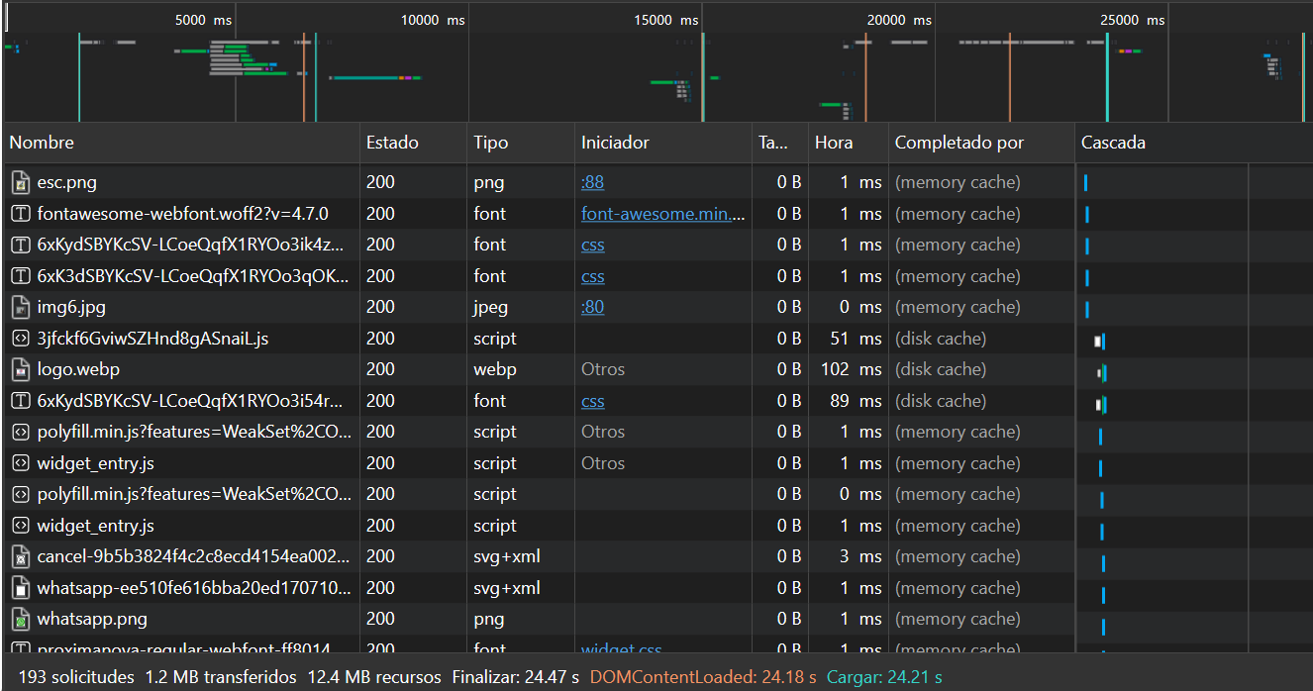

Prueba de rendimiento desde el navegador web Microsoft Edge para evidenciar que el sistema efectua todas las peticiones de forma optima :

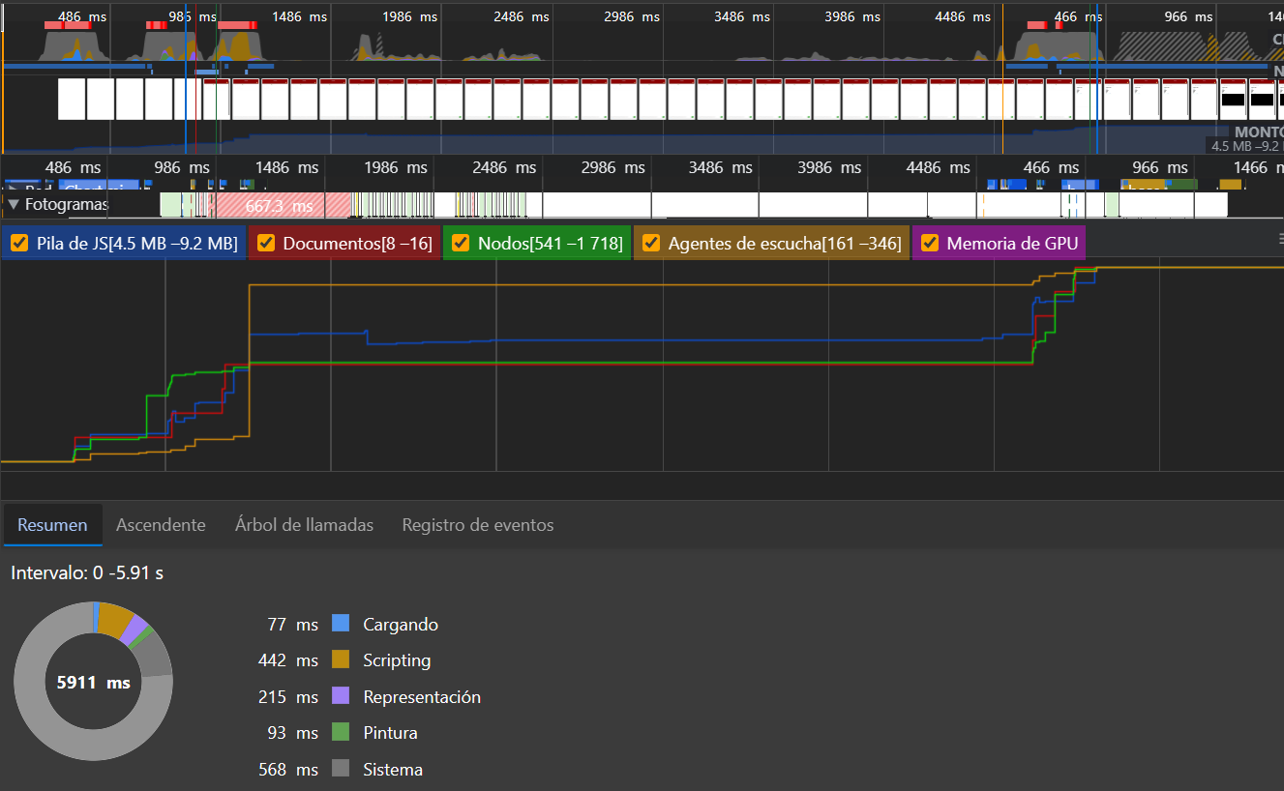

Pruebas de diseño responsivo del sistema,por el cual se busca evidenciar si el sistema se adapta a las dimensiones de la pantalla de cualquier dispositivo,para ello se realizara la prueba teniendo encuenta el dshboar principal del estudiante en diferentes pantallas:

Iphone 12 pro:

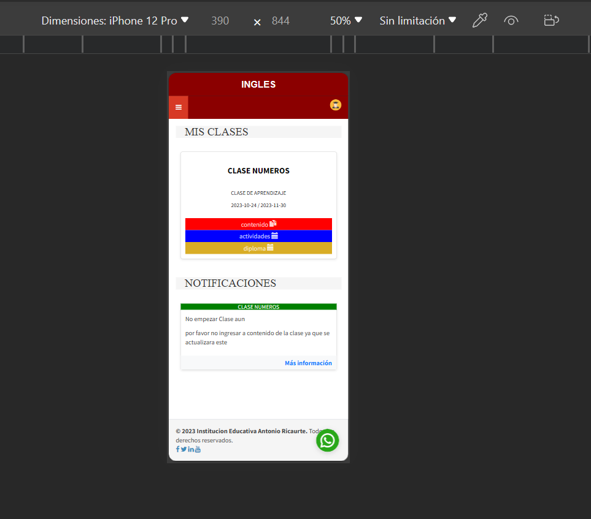

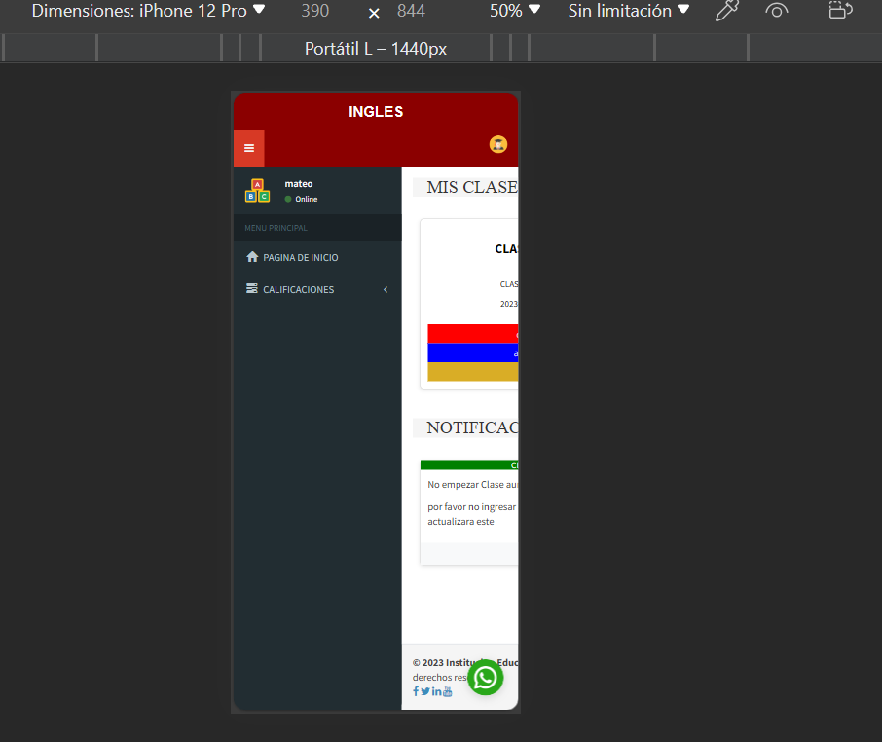

Pagina web vista desde un ipad mini:

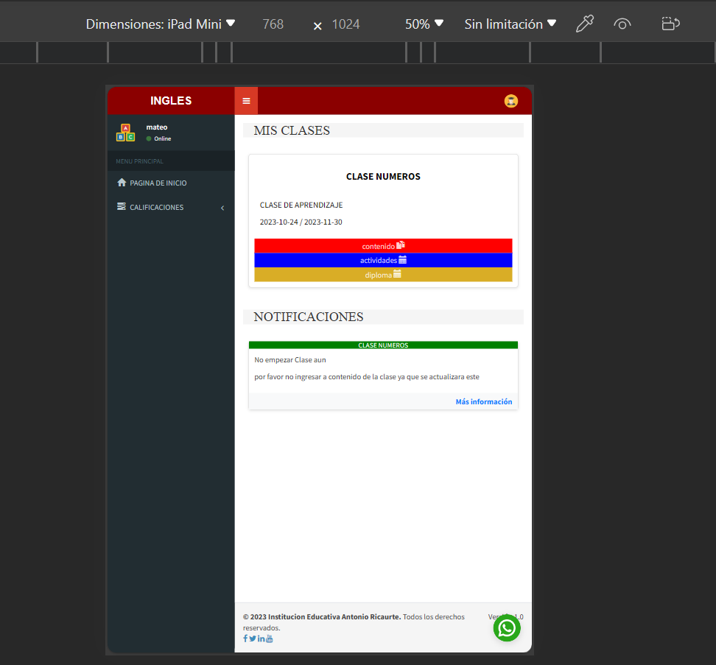

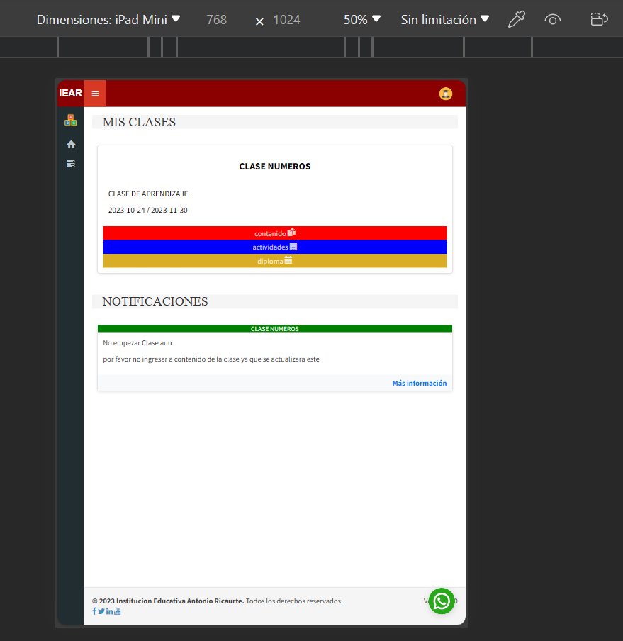

Pagina vista desde un navegador web,para la prueba se trabajo con el navegador Microsoft web:

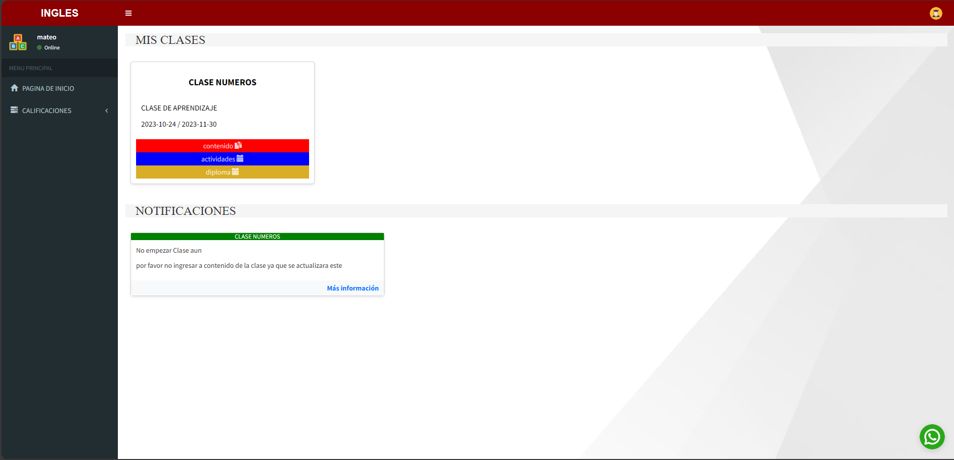

Pruebas a la base de datos en la cual insertaremos, editaremos y eliminaremos registros de las tablas, asi mismo realizaremos consultas mas avanzadas para evidenciar que la base de datos esta bien relacionada y responde de manera óptima:

prueba de inserción de 9 registros de estudiantes:

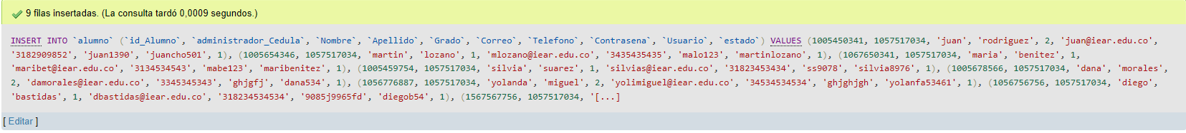

Prueba de edición del estudiante con documento 1005450340, se actualizará correo y teléfono:

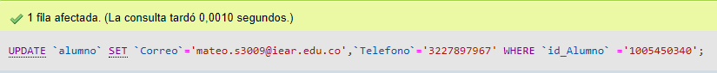

Prueba en la cual se eliminará el registro del estudiante con numero de documento 1056756756

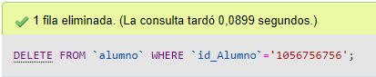

Prueba en la que se hara un join(consulta buscando registros en multiples tablas)en esta se busca evidenciar que la base de datos esta bien relacionada.

